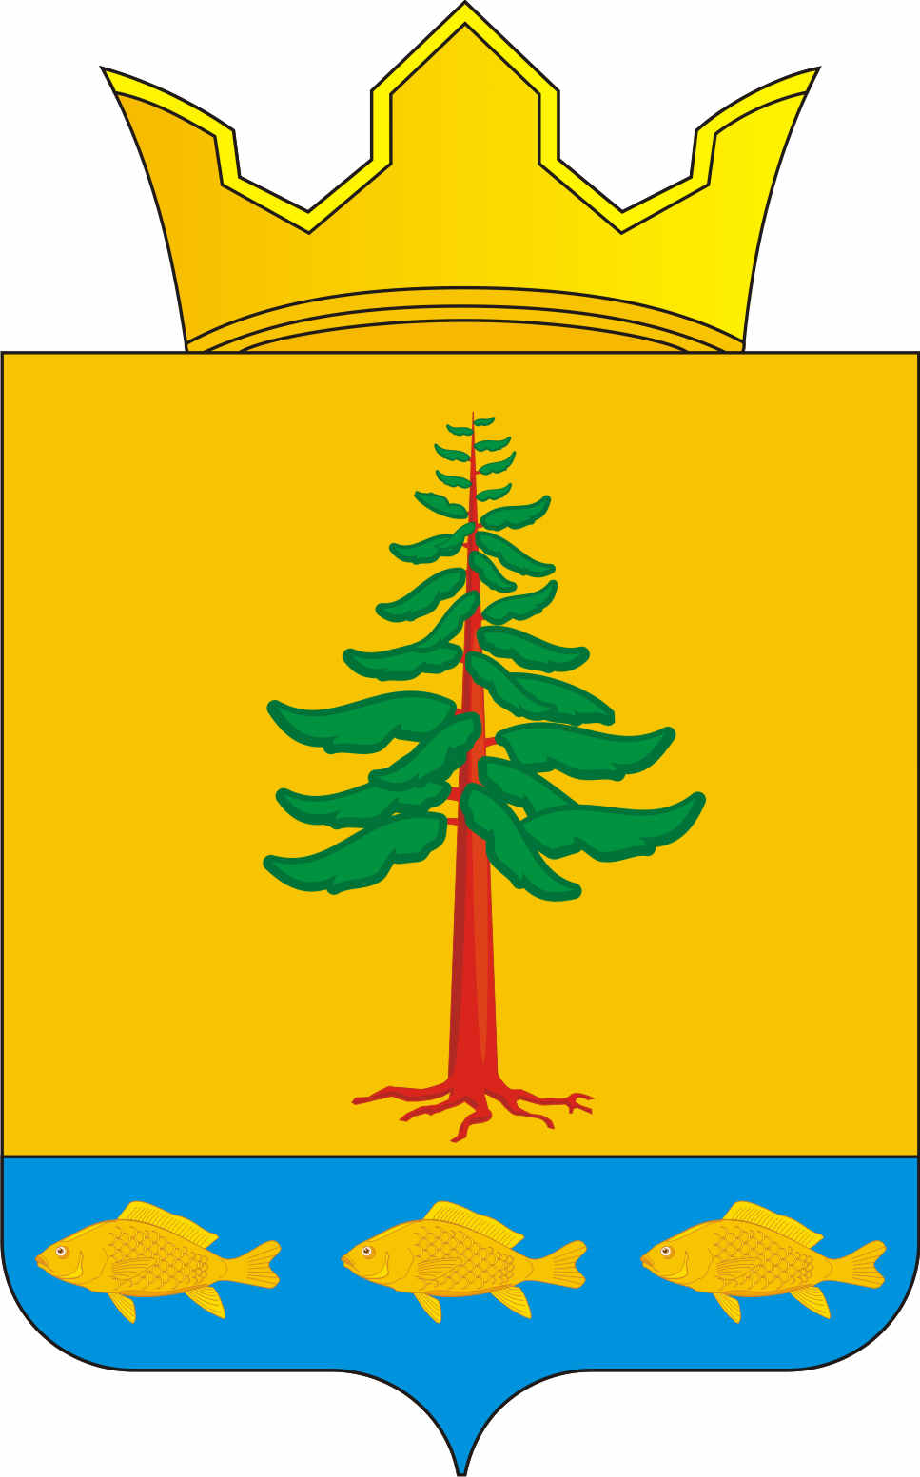
СОВЕТ ДЕПУТАТОВ
ГРИГОРЬЕВСКОГО СЕЛЬСКОГО ПОСЕЛЕНИЯ
Нытвенского муниципального района Пермского края

РЕШЕНИЕ
05.11.2015 г. № 49
с. Григорьевское

«Об отмене решений Совета депутатов
Григорьевского сельского поселения»

В соответствии с законодательством, Уставом Григорьевского сельского поселения Совет депутатов Григорьевского сельского поселения РЕШАЕТ:
1. Отменить решение Совета депутатов от 29.03.2007 г. № 87 «Об утверждении положения «О порядке расходования средств резервного фонда администрации поселения»».
2. Отменить решение Совета депутатов от 12.04.2012 г. № 603 «О внесении изменений в решение Совета депутатов Григорьевского сельского поселения № 87 от 29.03.2007 г. «Об утверждении положения «О порядке расходования средств резервного фонда администрации поселения»».
3. Обнародовать настоящее решение на информационных стендах и библиотеках поселения.

Глава Григорьевского сельского поселения В.Л. Миронов

